САНКТ-ПЕТЕРБУРГСКИЙ НАЦИОНАЛЬНЫЙ ИССЛЕДОВАТЕЛЬСКИЙ УНИВЕРСИТЕТ ИТМО

Дисциплина: Бэк-энд разработка

Отчет

Домашняя работа №4

Выполнил:

Зотеев Максим

БР1.1

Проверил:
Добряков Д. И.

Санкт-Петербург
2026 г.
Задача
Разделить ранее реализованное монолитное backend-приложение сервиса аренды недвижимости на микросервисы по принципу database-per-service, спроектировать их взаимодействие, описать разделение базы данных, а также подготовить OpenAPI-спецификацию межсервисных эндпоинтов

Ход работы

1. Исходное состояние и цель декомпозиции
В предыдущих работах был реализован монолитный REST API сервиса аренды недвижимости на Node.js, Express, TypeORM и PostgreSQL. Приложение поддерживает регистрацию и аутентификацию пользователей, управление профилем, создание и поиск объектов недвижимости, оформление сделок аренды и обмен сообщениями между участниками сделки

2. Выделенные микросервисы
Для разделения монолита были выделены API Gateway, Identity Service, Property Service, Rental Service и Messaging Service. Identity Service отвечает за регистрацию, вход, хранение профилей пользователей и выдачу пользовательских данных другим сервисам. Property Service отвечает за каталог недвижимости: объявления, адреса, типы объектов, удобства, фотографии и признак доступности объекта. Rental Service отвечает за создание и жизненный цикл сделок аренды. Messaging Service отвечает за историю сообщений по сделке. API Gateway выступает единой внешней точкой входа для клиента и маршрутизирует запросы в соответствующие сервисы

3. Межсервисное взаимодействие
На этапе ДЗ4 в качестве способа взаимодействия между сервисами выбран синхронный HTTP REST. При создании сделки Rental Service обращается в Property Service за контекстом объекта и проверкой его доступности, а при необходимости получает данные пользователя из Identity Service. После создания сделки Rental Service инициирует обновление признака доступности объекта в Property Service. Для авторизации внутренних вызовов используется служебный токен, передаваемый в заголовке X-Internal-Service-Token. Messaging Service перед чтением или отправкой сообщения обращается в Rental Service, чтобы проверить состав участников сделки и её текущий статус

4. Разделение базы данных
В соответствии с принципом database-per-service каждому сервису выделяется собственная база данных. Identity DB хранит таблицу users. Property DB хранит таблицы properties, locations, property_photos, property_types, amenities и property_amenities. Rental DB хранит таблицу rentals и дополнительно должна содержать snapshot-поля объекта на момент создания сделки, например property_title_snapshot, property_city_snapshot и price_per_month_snapshot. Messaging DB хранит таблицу messages. Поля owner_id, tenant_id и property_id при этом являются только межсервисными идентификаторами, а не внешними ключами в чужие базы данных. Прямой доступ одного сервиса к чужой базе данных не допускается

5. Межсервисные эндпоинты и ошибки
Для фиксации контрактов подготовлен файл microservices-openapi.yaml. В нём описаны внутренние эндпоинты GET /internal/users/{userId}, POST /internal/users/batch-get, GET /internal/properties/{propertyId}/rental-context, PUT /internal/properties/{propertyId}/availability, GET /internal/rentals/{rentalId} и GET /internal/rentals/{rentalId}/participants. Для метода обновления доступности объекта дополнительно задаётся expected_available, что позволяет вернуть 409 при конкурентном изменении состояния объекта. Для каждого метода указаны параметры запроса, структура ответа и типовые ошибки: 400 при некорректных данных, 401 при неавторизованном внутреннем вызове, 404 при отсутствии сущности, 409 при конфликте состояния объекта и 503 при временной недоступности сервиса

6. Итоговая схема
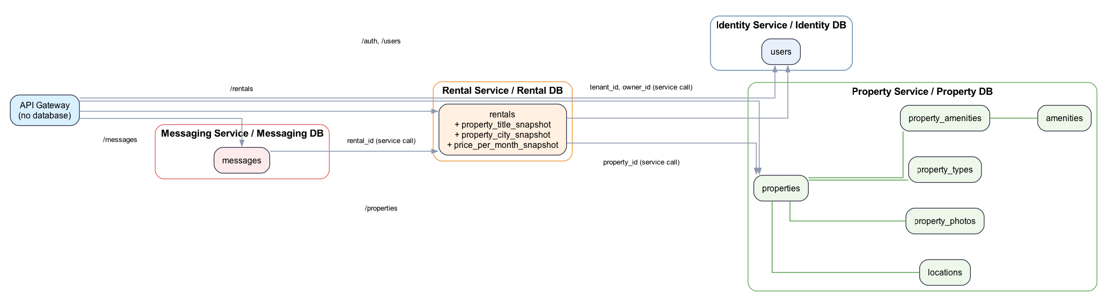

Заключение
В рамках ДЗ4 был подготовлен технический дизайн микросервисной архитектуры для сервиса аренды недвижимости. Определены границы сервисов, спроектировано разделение данных по принципу database-per-service, описаны способы взаимодействия между сервисами и подготовлена OpenAPI-спецификация внутренних контрактов

